**Подробно об Инструментах разработчика Firefox**

Нажмите F12, чтобы открыть его, и вы увидите стандартный макет инспектора с тремя панелями (окно браузера, источник HTML и редактор свойств). Нажав на кнопку в виде ..., вы можете изменить конфигурацию размещения этой панели.

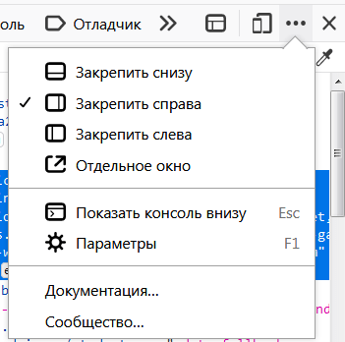

Если вы когда-либо пользовались инспектором в любом браузере, все это будет вам знакомо. То же самое относится и к настройкам **Режима адаптивного дизайна** (ResponsiveDesignMode), которые позволяют вам просматривать веб-страницы для различных экранах благодаря имитации нужных областей просмотра.

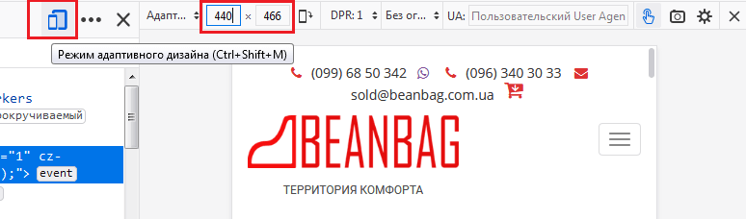

Вы можете использовать ряд кнопок/выпадающих списков для выбора модели телефона/планшета, скорость загрузки и ориентацию экрана (портретная, альбомная).

[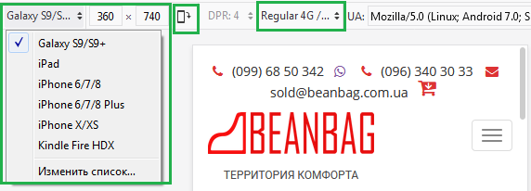](https://html-plus.in.ua/wp-content/uploads/2019/10/adaptive-mode-btns.png)

*Примечание:* кстати, вы знали, что дополнить/уменьшить набор инструментов разработчика вы сможете, перейдя в настройки кликом по кнопке **F1**.

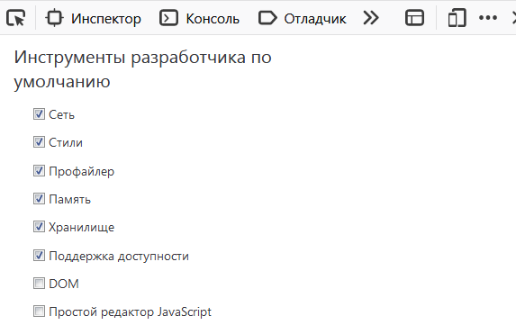

**1. Инспекторы**

Все инструменты браузера содержат несколько инспекторов: HTML-инспектор и CSS-инспектор, но в Firefox есть и другие. Один из таких примеров является довольно новым и дает нам возможность проверять переменные шрифты.

**Инспектор шрифтов**

Переменные шрифты имеют дополнительные параметры помимо параметров обычных шрифтов - откройте инспектор и посмотрите на вкладку «Шрифты» (она может быть ниже инспектора свойств в зависимости от ширины открытого Инспектора свойств). Вы можете посмотреть на все используемые на странице шрифты:

[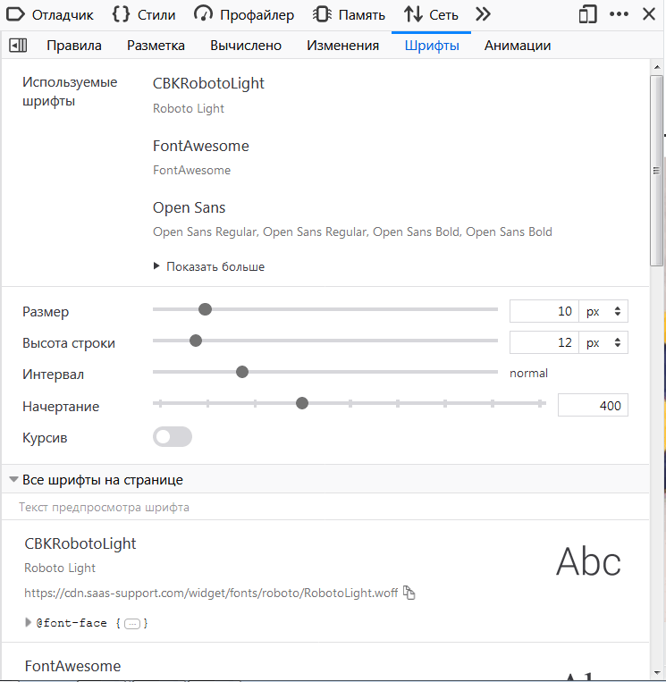](https://html-plus.in.ua/wp-content/uploads/2019/10/fonts-inspector-firefox.png)

При выделении конкретного элемента можно узнать настройки шрифта именно для него.[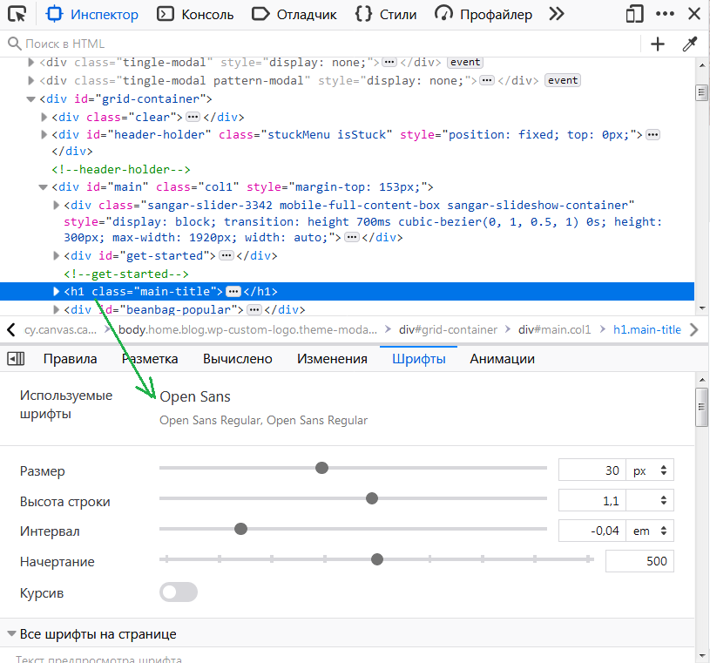](https://html-plus.in.ua/wp-content/uploads/2019/10/fonts-inspector-firefox-1.png)

**Flexbox-инспектор**

Инструменты разработчика Firefox также включают в себя инспектор Flexbox, подсветку которого можно включать и выключать в нескольких местах. За счет клика на 'flex'-кнопках, вы можете увидеть подсветку сетки [flexbox-элементов](https://html-plus.in.ua/model-flexbox-properties/).

[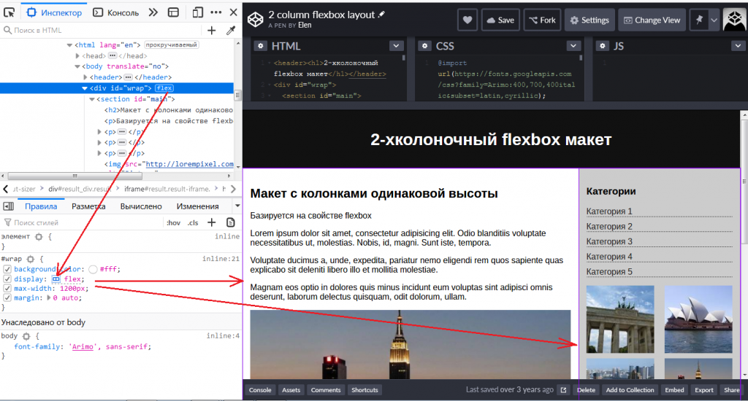](https://html-plus.in.ua/wp-content/uploads/2019/10/flex-inspector.png)

Также можно посмотреть подробные свойства flexbox-элементов, переключившись на вкладку Разметка в Инспекторе. Можете посмотреть самостоятельно на примере разметки [2 колоночного flexbox-макета](https://codepen.io/ambassador/pen/BKGNoK).

[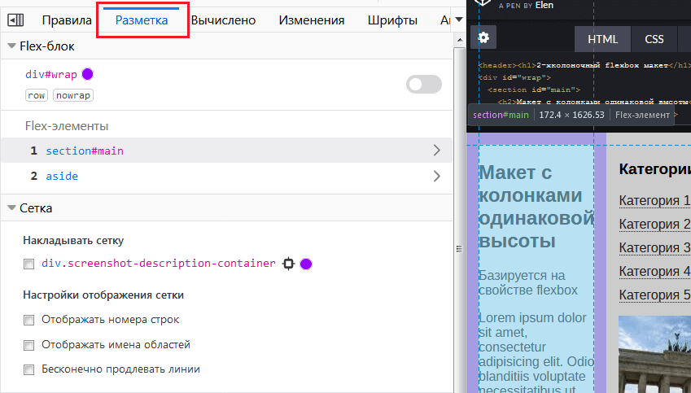](https://html-plus.in.ua/wp-content/uploads/2019/10/layout-flexbox.png)

По каждому элементу также можно посмотреть данные, кликнув по стрелке вправо.

[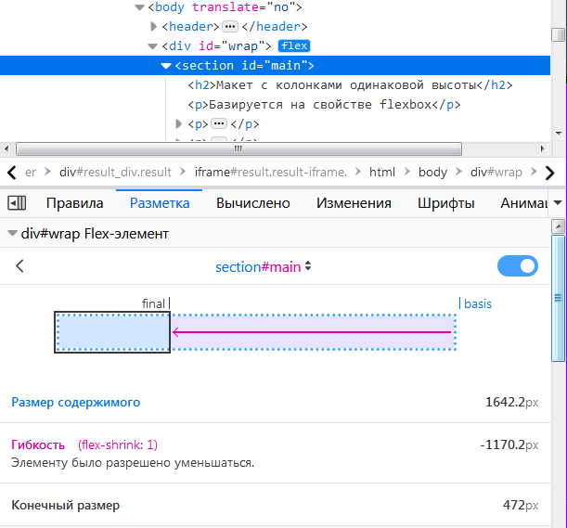](https://html-plus.in.ua/wp-content/uploads/2019/10/flex-inspector-element.png)

**CSS GridInspector**

В Firefox также есть замечательный инспектор CSS Grid - то, что вы могли бы осознать, проверив любой макет, использующий Grid:

Вы увидите, что инспектор помечает любые элементы, которые используют flexbox или Grid. Взгляните на [этот пример](https://codepen.io/tutsplus/pen/YGQKAy), чтобы увидеть ее в действии. В разделе правил вы увидите значок сетки рядом с элементами, которые используют сетку, разумеется, если включены соответствующая настройка.

[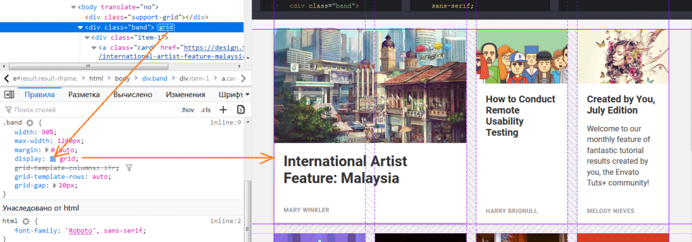](https://html-plus.in.ua/wp-content/uploads/2019/10/grid-inspector-lines.png)

Нажав на кнопку "grid", вы можете включить на вкладке Разметка маркеры, показывающие строки и столбцы, разрывы сетки и номера строк, а также имена областей, если они предусмотрены в коде.

[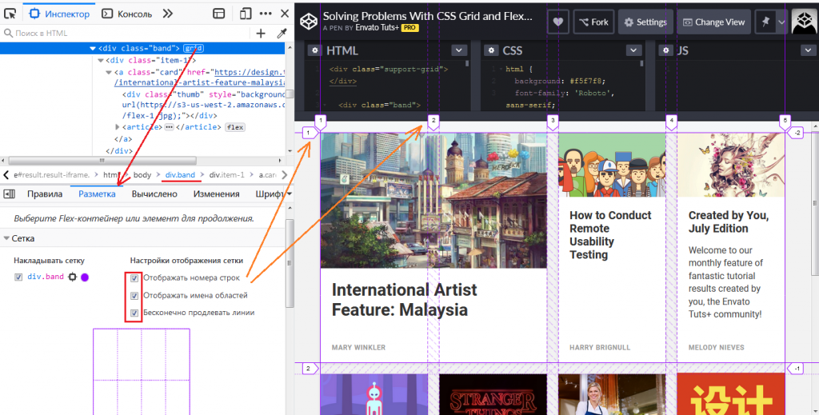](https://html-plus.in.ua/wp-content/uploads/2019/10/grid-inspector.png)

**Инспектор доступности**

Следующим инспектором, предлагаемым инструментами разработчика Firefox, является инспектор специальных возможностей. Chrome также имеет функции проверки доступности, но у Firefox они немного отличаются. Включите их, посетив вкладку «Поддержка доступности» (**Shift + F12**) в Инспекторе.

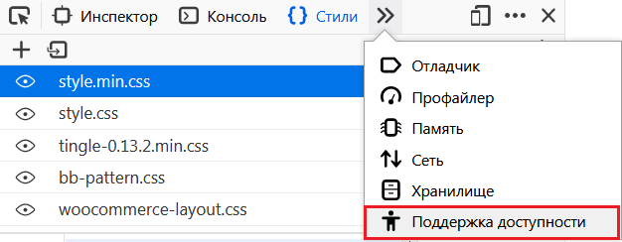

Для управления спецвозможностями нажмите на кнопку "Включить функции поддержки доступности":

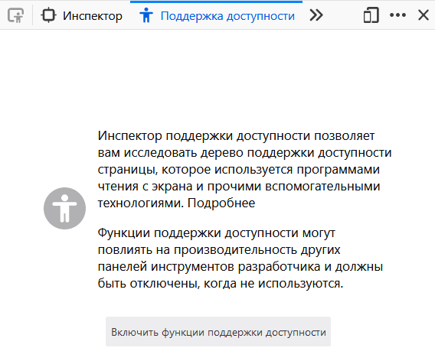

Mozilla рекомендует снова отключить их, как только вы закончите использовать их, поскольку они могут повлиять на производительность. Проверить страницу вы можете на соответствие контраста текста и правильности оформления текстовых полей.

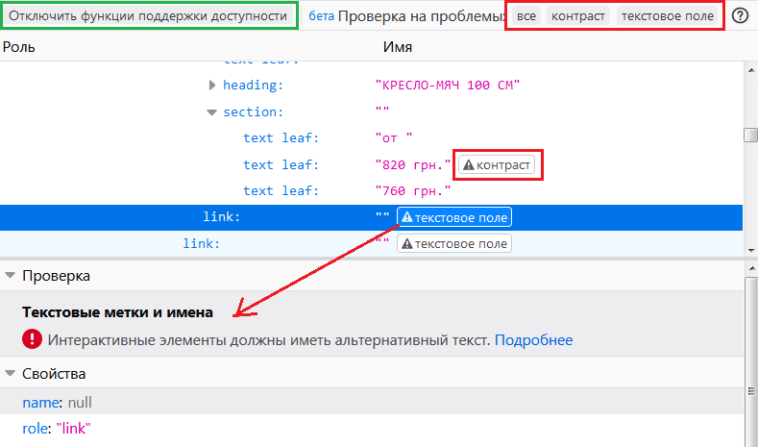

В некоторых случаях имеет смысл это сделать, т.к. при изменении каких-то настроек или css-свойств вы можете не заметить, что текст заголовков слился с фоном, например. [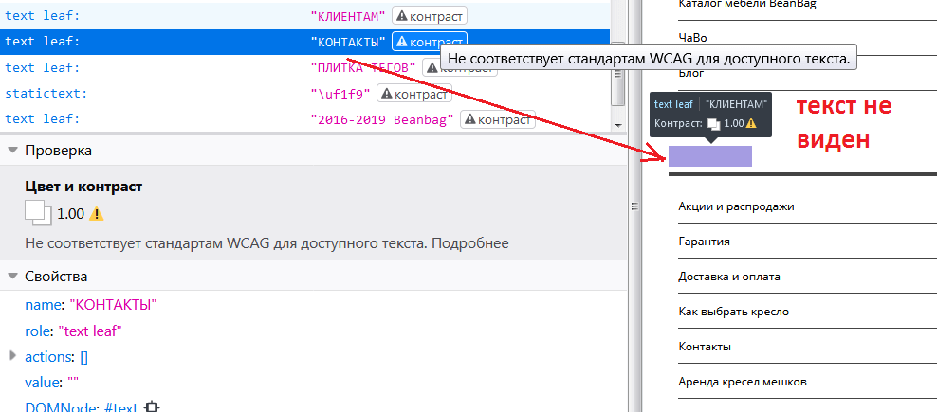](https://html-plus.in.ua/wp-content/uploads/2019/10/accessibility-problems-text.png)

Возле элемента вы также увидите небольшой селектор - наведите курсор на него для получения всплывающей подсказки.

**2. Инструменты разработчика**

Давайте теперь посмотрим на некоторые инструменты для разработчиков.

**Инструмент редактирования формы**

Этот инструмент потрясающий. Например, если у вас есть маска обрезки, которая задана свойством clip-path, над изображением, вы можете редактировать значения полигонов непосредственно курсором мыши. Перетащите узлы, чтобы изменить форму, дважды щелкните путь, чтобы добавить новую точку, или дважды щелкните существующий узел, чтобы удалить его.

[](https://html-plus.in.ua/wp-content/uploads/2019/11/polygon-clip-path.jpg)

Этот инструмент также можно использовать со свойством shape-outside, что позволяет редактировать поле многоугольника вокруг исходной фигуры.

**Редактор CSS-фильтров**

В Инструментах разработчика MozillaFirefox также есть редактор CSS-фильтров! Как и во всех доступных инструментах, нажмите значок рядом с соответствующим свойством, чтобы вызвать редактор / инспектор. В этом случае редактор фильтров позволяет вам манипулировать CSS-фильтрами, добавлять больше, удалять ненужные фильтры и сохранять предустановки, когда они могут понадобиться снова.

[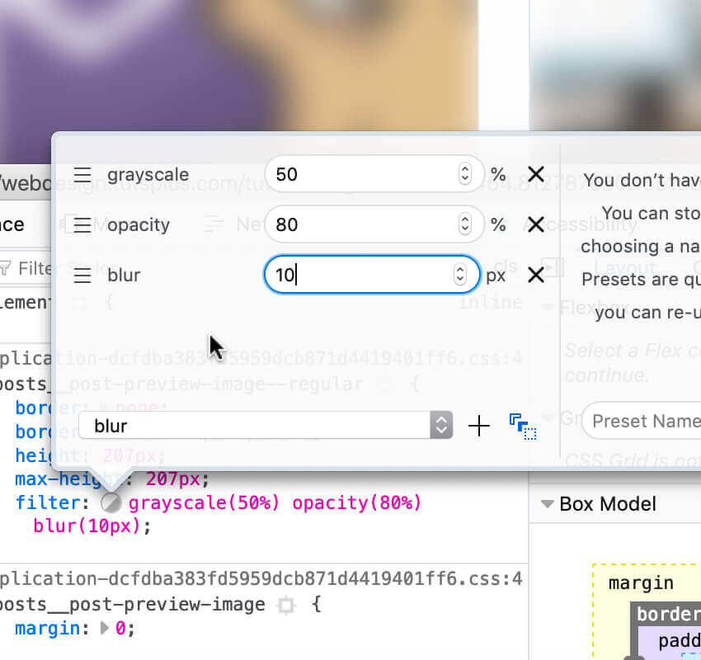](https://html-plus.in.ua/wp-content/uploads/2019/11/edit-filters.jpg)

**Просмотрщик изображений**

Еще одна функция, которую вы вряд ли встретите в инструментах разработчика других браузеров, - это средство просмотра изображений. Наведите курсор на любой URL-адрес изображения в инспекторе CSS, и вы увидите удобный эскиз. Нажмите на него, и вы попадете в новое окно с изображением в нем.

[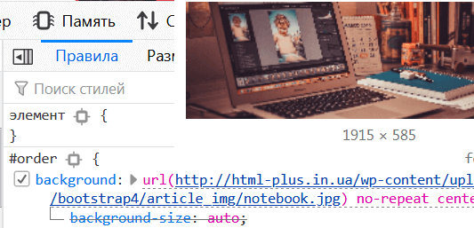](https://html-plus.in.ua/wp-content/uploads/2019/11/image-viewer-ff.png)

**Визуализатор изменений свойств группы CSS Transform**

Возможность визуализации [CSS-преобразований](https://html-plus.in.ua/css-property-transform/) делает их создание намного проще, чем их кодирование. Например, при наведении указателя мыши на преобразование rotate()Firefox покажет вам исходную начальную позицию элемента вместе с новой позицией.



**Точки позиционирования**

Это прекрасный маленький бонусный инструмент. Когда элемент абсолютно позиционирован, щелкните по значку "**absolute**" на панели **«Разметка»** (Boxmodel), чтобы отобразить маркеры, отображающие положение элемента. Нажмите и перетащите элемент за эти точки, чтобы поместить его в нужное вам положение без подгонки цифровых значений.  Если же вам проще работать с числами, то клик по цифре, относящейся к какой-либо точке абсолютного позиционирования, позволит вам изменять значения, нажимая на клавиши ↓ ↑, чтобы увеличить (уменьшить) значение **на 1** или, зажав клавишу Shift - на **10 единиц**. То же относится и к относительно позиционированным элементам.

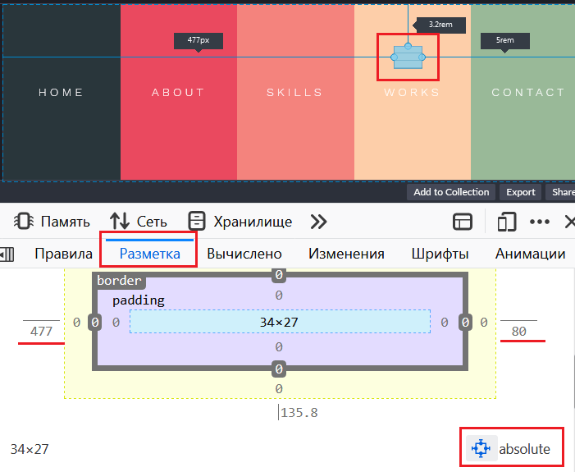

**Удобные помощники**

Здесь мы рассмотрим несколько полезных маленьких помощников, которые предлагает браузер Firefox.

**Встроенная пипетка**

Нажмите на этот значок на панели инспектора свойств, а затем щелкните в любом месте экрана, чтобы получить цвет блока и добавить его в буфер обмена.

[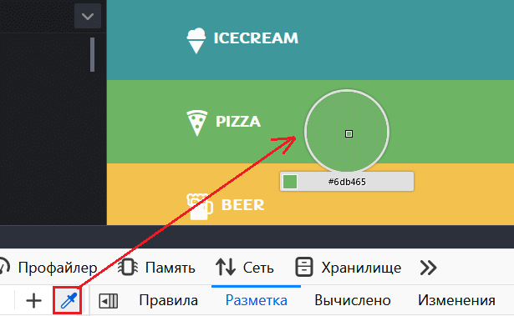](https://html-plus.in.ua/wp-content/uploads/2019/11/eyedropper.png)

**Инструмент создания скриншотов**

Инструмент создания скриншотов - это не то, что вы увидите по умолчанию, поэтому вам, возможно, придется включить его в настройках (сделать скриншот всей страницы). После того, как он станет доступен, вы увидите значок, который снимает скриншот всей страницы браузера и загружает его автоматически в папку загрузок (супер удобно!)

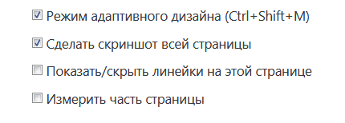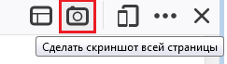

**Дополнительные кнопки панели инструментов**

Рядом с кнопкой снимка экрана можно добавить еще две иконки, если в настройках Инструментов разработчика (F1) вы установите еще 2 флажка:

* Линейки
* Инструмент измерения

Эти два полезных дополнения действительно полезны, если вы перфекционист!

[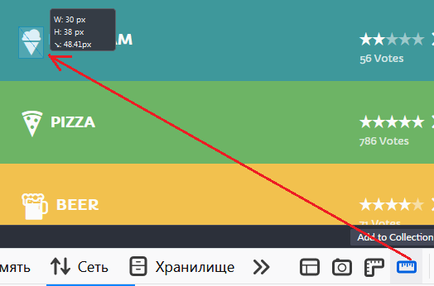](https://html-plus.in.ua/wp-content/uploads/2019/11/rulers-ff.png)

**Отображение обработчиков событий, записанных в JavaScript/jQuery**

Еще одна важная особенность инструментов разработчика в Firefox - это возможность посмотреть, к каким элементам и какие обработчики событий привязаны. Причем неважно, [каким способом назначен обработчик события](https://html-plus.in.ua/obrabotka-sobytiy-v-javascript/) - вы видите слово event - и можете просмотреть код функции, записанный для  обработки данного события в JavaScript/jQuery.

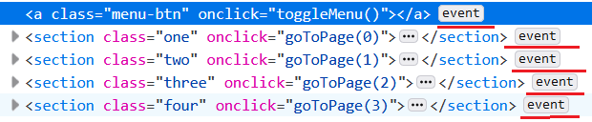

[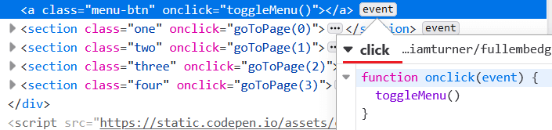](https://html-plus.in.ua/wp-content/uploads/2019/11/event-click-ff.png)